На странице <https://drovaberesta.ru/tseny> тут <http://prntscr.com/vlfgcy> изменить как на скрине

Шаблон страницы товара:

Заменить 301 ссылку на страницу политики - <https://prnt.sc/vbmv3x>: https://drovaberesta.ru/privacy-policy

<https://drovaberesta.ru/>

Сюда - <https://prnt.sc/vbmdup> добавляем заголовок:

P style h2: Доставляем уложенные дрова по всей области в течении нескольких часов

Размещаем картинки по 3 шт. в ряду <https://prnt.sc/vbmfbw>:

|  |  |  |
| --- | --- | --- |
|  |  |  |
|  |  |  |

<https://drovaberesta.ru/kolotye-drova/drova-v-roznitsu>

Сюда - <https://prnt.sc/vbmnv1> размещаем заголовок:

P style h2: Вас могут заинтересовать

Переносим под заголовок блоки со страницы:

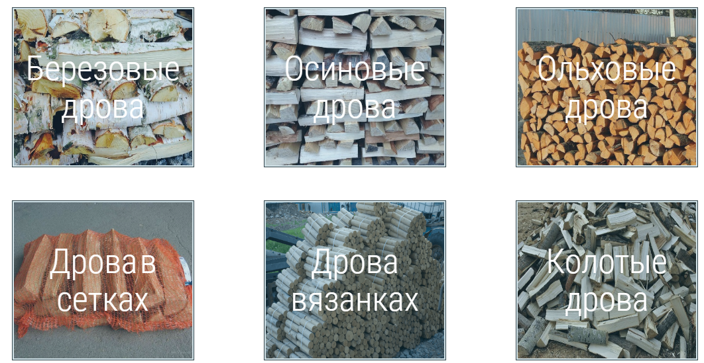

Заменить 301 ссылки в блоках (по порядку слева на право):

1. <https://drovaberesta.ru/kolotye-drova/berezovye-drova>
2. <https://drovaberesta.ru/kolotye-drova/osinovye-drova>
3. <https://drovaberesta.ru/kolotye-drova/olkhovye-drova>
4. <https://drovaberesta.ru/kolotye-drova/drova-v-setkakh>
5. <https://drovaberesta.ru/kolotye-drova/drova-v-vyazankakh>
6. https://drovaberesta.ru/kolotye-drova

Заменить 301 ссылку в товарах:

|  |  |  |
| --- | --- | --- |
| Название товара | Где ссылка | Новая ссылка |
| Ольховые сухие дрова в сетках объём 40л |  | https://drovaberesta.ru/drova-s-dostavkoj |
| Колотые ольховые дрова в укладку 35-40 см |  | https://drovaberesta.ru/drova-s-dostavkoj |
| Колотые осиновые дрова в сетках обьем 40л |  | https://drovaberesta.ru/drova-s-dostavkoj |
| Колотые березовые дрова с доставкой 35-40 см |  | https://drovaberesta.ru/drova-s-dostavkoj |
| Колотые осиновые дрова навалом (длина под заказ) |  | https://drovaberesta.ru/drova-s-dostavkoj |
| Ольховые сухие дрова в сетках объём 30л |  | https://drovaberesta.ru/drova-s-dostavkoj |
| Ольховые сухие дрова с доставкой 35-40 см |  | https://drovaberesta.ru/drova-s-dostavkoj |
| Осиновые дрова навалом 35-40 см |  | https://drovaberesta.ru/drova-s-dostavkoj |
| Колотые сухие ольховые дрова в сетках 40л |  | https://drovaberesta.ru/drova-s-dostavkoj |
| Колотые березовые дрова с доставкой (длина под заказ) |  | https://drovaberesta.ru/drova-s-dostavkoj |

Создать страницу:

<https://drovaberesta.ru/drova-s-dostavkoj/vsevolozhskij-rajon>

Родительская страница: <https://drovaberesta.ru/drova-s-dostavkoj>

Переход с родительской страницы через строку - <https://prnt.sc/vbn0zv>

Переход со страницы <https://drovaberesta.ru/> через блок - <https://prnt.sc/vbn1d1>

H1: Доставка дров в Всеволожский район

В стиле блоков со страницы https://drovaberesta.ru/kolotye-drova <https://prnt.sc/vbn3fh> размещаем новые блоки:

|  |  |  |  |
| --- | --- | --- | --- |
| Ольховые дрова | Осиновые дрова | Березовые дрова | Сухие дрова |
| https://drovaberesta.ru/images/virtuemart/category/7.jpg | https://drovaberesta.ru/images/virtuemart/category/8.jpg | https://drovaberesta.ru/images/virtuemart/category/1.jpg | https://drovaberesta.ru/images/virtuemart/category/9.jpg |

|  |  |  |  |
| --- | --- | --- | --- |
| Дрова в укладку | Дрова в сетках | Дрова в вязанках | Дрова в розницу |
| https://drovaberesta.ru/images/virtuemart/category/5.jpg | https://drovaberesta.ru/images/virtuemart/category/resized/pictur-02.jpg | https://drovaberesta.ru/images/virtuemart/category/2.jpg | https://drovaberesta.ru/images/virtuemart/category/3.jpg |

H3 style h2: Стоимость доставки дров

Со страницы <https://drovaberesta.ru/tseny> копируем таблицу:

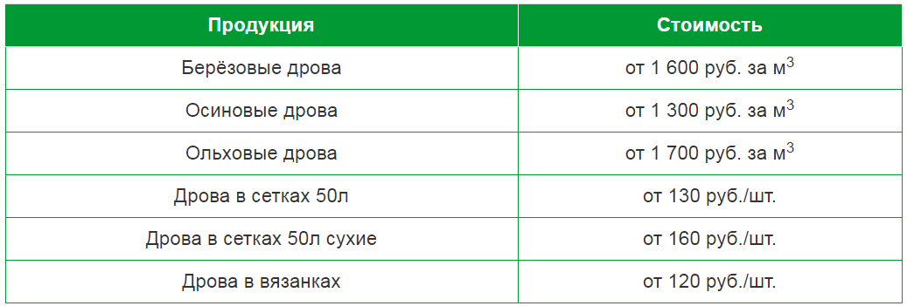

H2: Маршрут поставок

По ширине таблицы размещаем карту:

<div style="position:relative;overflow:hidden;"><a href="https://yandex.ru/maps/2/saint-petersburg/?utm_medium=mapframe&utm_source=maps" style="color:#eee;font-size:12px;position:absolute;top:0px;">Санкт‑Петербург</a><a href="https://yandex.ru/maps/2/saint-petersburg/?ll=30.477972%2C60.126260&mode=routes&rtext=60.035153%2C30.271446~60.217776%2C30.676991&rtt=auto&ruri=ymapsbm1%3A%2F%2Fgeo%3Fll%3D30.271%252C60.035%26spn%3D0.001%252C0.001%26text%3D%25D0%25A0%25D0%25BE%25D1%2581%25D1%2581%25D0%25B8%25D1%258F%252C%2520%25D0%25A1%25D0%25B0%25D0%25BD%25D0%25BA%25D1%2582-%25D0%259F%25D0%25B5%25D1%2582%25D0%25B5%25D1%2580%25D0%25B1%25D1%2583%25D1%2580%25D0%25B3%252C%2520%25D1%2583%25D0%25BB%25D0%25B8%25D1%2586%25D0%25B0%2520%25D0%259C%25D0%25B0%25D1%2580%25D1%2588%25D0%25B0%25D0%25BB%25D0%25B0%2520%25D0%259D%25D0%25BE%25D0%25B2%25D0%25B8%25D0%25BA%25D0%25BE%25D0%25B2%25D0%25B0%252C%252042%25D0%25A0~ymapsbm1%3A%2F%2Fgeo%3Fll%3D30.677%252C60.218%26spn%3D1.978%252C1.079%26text%3D%25D0%25A0%25D0%25BE%25D1%2581%25D1%2581%25D0%25B8%25D1%258F%252C%2520%25D0%259B%25D0%25B5%25D0%25BD%25D0%25B8%25D0%25BD%25D0%25B3%25D1%2580%25D0%25B0%25D0%25B4%25D1%2581%25D0%25BA%25D0%25B0%25D1%258F%2520%25D0%25BE%25D0%25B1%25D0%25BB%25D0%25B0%25D1%2581%25D1%2582%25D1%258C%252C%2520%25D0%2592%25D1%2581%25D0%25B5%25D0%25B2%25D0%25BE%25D0%25BB%25D0%25BE%25D0%25B6%25D1%2581%25D0%25BA%25D0%25B8%25D0%25B9%2520%25D1%2580%25D0%25B0%25D0%25B9%25D0%25BE%25D0%25BD&source=wizgeo&utm_medium=mapframe&utm_source=maps&z=11.08" style="color:#eee;font-size:12px;position:absolute;top:14px;">Яндекс.Карты</a><iframe src="https://yandex.ru/map-widget/v1/-/CCUAAIfa8D" width="560" height="400" frameborder="1" allowfullscreen="true" style="position:relative;"></iframe></div>

P style H2: Мы выезжаем в следующие населенные пункты Всеволожского района

В стиле таблицы с ценами размещаем новую таблицу:

|  |  |  |
| --- | --- | --- |
| Токсово | Сертолово | Агалатово |
| Разметелево | Рахья | имени Свердлова |
| Колтуши | Верхние осельки | Мурино |
| Бугры | Дубровка | Заневка |
| Кузьмоловский | Куйвози | имени Морозова |
| Новое девяткино | Романовка | Щеглово |
| Юкки | Грузино | Керро |
| Сярьги | Новотоксово | Энколово |
| Мистолово | Карабсельки | Порошкино |
| Мендсары | Рапполово | Кавголово |
| Скотное | Киссилово | Медный завод |
| Песочный | Левашово | Лесколово |
| Лупполово | Корнево | Углово |
| Проба | Ириновка | Борисова Грива |
| Ваганово | Дунай |

P style h2: Фотогалерея наших дров

Со страницы <https://drovaberesta.ru/tseny> копируем блок с фото:

